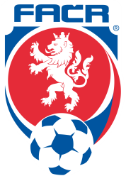
Fotbalová asociace České republiky
Komise rozhodčích ŘK M
Na Střelnici 39, 779 00 Olomouc

Zápis ze zasedání KR ŘK M č. 16 ze dne 1.11.2018
(Olomouc)

Vyhodnocení 12.-13. kolo soutěží :

MSFL: 12. kolo
Vrchovina - Hlučín 91 min. HCH se dopustil R - nesprávně udělena ČK D hráči.

MSFL: 13. kolo
Otrokovice. - U. Brod 12 min. HCH se dopustil AR2 - uznání branky hostujícího mužstva při porušení P XI.

MSD E: 13. kolo
Havířov - Kozlovice 62 min. HCH se dopustili R +AR 1 neudělení dvou ČK domácímu i hostujícímu hráči za HNCH.

N. Jičín - HFK Olomouc 33 min. HCH se dopustili R - nesprávně nařízen PK pro H, 74 min. HCH se dopustil R- nenařízen PK pro D za úmyslné hraní rukou hostujícího hráče ve vlastním PÚ, 88 min HCH se dopustil R + AR2- nenařízen PK pro D za úmyslné hraní rukou hostujícího hráče ve vlastním PÚ (špatná spolupráce HR a AR 2).

Zapsal: Antonín Kordula Ing. Jan Zahradníček
sekretář KR ŘKM předseda KR ŘK M

